实验报告

姓名： 袁峥 学号： 2015K8009929008

一、实验题目：网络路由实验一

二、实验内容

1、实现路由器生成和处理mOSPF Hello/LSU消息的相关操作，构建一致性链路状态数据库

2、运行实验

运行网络拓扑(topo.py)

在各个路由器节点上执行disable_arp.sh, disable_icmp.sh, disable_ip_forward.sh)，禁止协议栈的相应功能

运行./mospfd，使得各个节点生成一致的链路状态数据库

三、实验流程

1、每个节点周期性的（5秒）广播自己（sending_mospf_hello_thread）

发送mOSPF Hello消息，包括节点ID, 端口的子网掩码

目的IP地址为224.0.0.5，目的MAC地址为01:00:5E:00:00:05

2、节点收到mOSPF Hello消息后（handle_mospf_hello）

如果发送该消息的节点不在邻居列表中，添加至邻居列表

如果已存在，更新其达到时间

3、邻居列表老化操作（checking_nbr_thread）

如果列表中的节点在3*hello-interval时间内未更新，则将其删除

4、生成并洪泛链路状态（sending_mospf_lsu_thread）

①当节点的邻居列表发生变动时，或者超过lsu interval (30 sec)未发送过链路状态信息时

②向每个邻居节点发送链路状态信息

包含该节点ID (mOSPF Header)、邻居节点ID、网络和掩码 (mOSPF LSU)

序列号(sequence number)，每次生成链路状态信息时加1

目的IP地址为邻居节点相应端口的IP地址，目的MAC地址为邻居节点相应端口的MAC地址

5、收到链路状态信息后（handle_mospf_lsu）

①如果之前未收到该节点的链路状态信息，或者该信息的序列号更大，则更新链路状态数据库

②TTL减1，如果TTL值大于0，则向除该端口以外的端口转发该消息

四、实验结果

1、路由器r1链路状态数据库

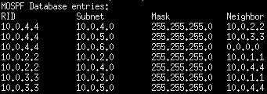

2、路由器r2链路状态数据库

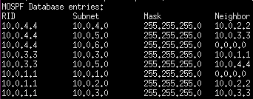

3、路由器r3链路状态数据库

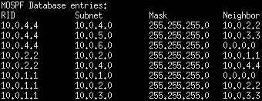

4、路由器r4链路状态数据库

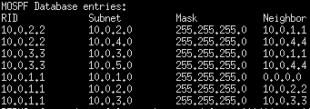

五、结果分析

从结果中可以看到每个路由器都成功获得了其他三个路由器节点的链路状态数据包，并构建了自己的链路状态数据库。通过与网络拓扑图对比，可以看出结果正确。例如，r1路由器获得了r2、r3和r4的相邻的链路的状态，r2路由器获得了r1、r3和r4的相邻的链路状态。

六、实验总结

此次实验主要完成路由器间数据链路数据库的同步，具体需要实现mOSPF协议中的邻居通信和链路状态数据包的收发。在实验前通过学习课件，首先弄清楚了实验中需要完成的各个函数的功能，由于逻辑清晰，代码的编写还算顺利。在调试中遇到了一下几个问题：

1、由于粗心，在调用iface_send_packet_by_arp函数发送数据帧时，数据帧长度没有正确传递，漏加了ETHER_HDR_SIZE的长度，导致传送的数据帧出现了错误，通过查看wireshark最终发现了这个问题。

2、在对双向链表遍历时，如果涉及到删除结点的操作，不能使用list_for_each_entry，而需要使用list_for_each_entry_safe，这样如果在碰到将链表删空时并进行判断，而不会出错。

3、在进行handle_mospf_lsu等向多个节点发包的时候，每个发送的包的数据段内容相同，但是头部不同，每个包需要单独复制，因为在iface_send_packet函数中，会在每个包发送结束后将指针释放。

4、路由器结点如果收到RID为本路由器节点的LSU包时，可以忽略，这样可以减少在网络中传播的数据量。

另外，我觉得按照以上流程完成LSU数据包的发送和转发，可能会在网络中产生转发风暴的情况，特别是在网络拓扑较小的情况下，如果仅仅依靠TTL减少到0停止转发的话，会产生很多重复转发的情况。